Oikeusministeriö
Eteläesplanadi 10
00130 Helsinki
Sähköpostisoite: lausunnot@om.fi

Suomen pääomasijoitusyhdistys ry, FVCA
PL 800
00101 Helsinki

OIKEUSMINISTERIÖN LAUSUNTOPYYNTÖ avoimesta yhtiöstä ja kommandiittiyhtiöstä annetun lain (389 / 1988, henkilöyhtiölaki) muutostarpeeseen liittyvästä muistiosta.

Oikeusministeriö on pyytänyt Suomen Pääomasijoitusyhdistys ry:ltä (”FVCA”) lausuntoa liittyen avoimesta ja kommandiittiyhtiöstä annetun lain muutostarpeeseen.

FVCA kiittää muistion laatimisesta ja lausunnonantomahdollisuudesta.

Pääomasijoitustoimialan kannalta ehdotus edesauttaisi toimialan kehitystä Suomessa ja FVCA näkemyksen mukaan ehdotus on erittäin hyvä. Ehdotuksessa on ansiokkaasti huomioitu pääomasijoitustoimialan erityispiirteet. Suomalaisen kommandiittiyhtiörakenteen entistä paremman soveltuvuuden pääomasijoitusrahaston oikeudelliseksi muodoksi voidaan olettaa johtavan kansainvälisten sijoituspääomien hakeutumiseen nykyistä enemmän Suomessa rekisteröityjen kommandiittiyhtiöiden kautta hallinnoitavaksi ja sijoitettavaksi. Tällä olisi kasvuyritystoiminnan kotimaisia rahoitusmahdollisuuksia parantavia vaikutuksia, jotka ulottuvat koko yhteiskuntaan huomattavasti pääomasijoitustoimialaa laajemmalle.

Pääomasijoittajia voidaankin oikeutetusti pitää kasvun ja hyvinvoinnin rakentajina. Suomalaiset ja kansainväliset tutkimukset osoittavat, että pääomasijoittaminen lisää kohdeyritysten kasvua ja on merkittävä kansantaloutta kehittävä tekijä. Pääomasijoittajat rakentavat verrokkeja tehokkaammin kasvua yhtiöihin, kansantalouteen, työllisyyteen ja sijoitusten tuottoihin. Aalto yliopiston tutkimuksessa suomalaisista pääomasijoittajien kohdeyhtiöistä havaittiin henkilöstön kasvun pääomasijoittajien kohdeyhtiöissä olleen kaksinkertainen kontrolliryhmään verrattuna. Liikevaihdon kasvu oli keskimäärin 9 prosenttiyksikköä verrokkiyrityksiä nopeampaa vuositasolla. Lisäksi pääomasijoitus lisäsi kohdeyhtiöiden vientikeskeisyyttä sekä ulkomaisten jäsenten määrää yhtiön hallituksessa. Vuosina 2006-2011 Suomen suurimpien työeläkevakuuttajien sijoitusten tuotoista 22 prosenttia tuli pääomasijoituksista, vaikka samalla ajanjaksolla pääomasijoitukset vastasivat keskimäärin 2,8 prosenttia sijoituksista.

Muistion mukaan vastuunalaisena yhtiömiehenä olevan oikeushenkilön sekä kommandiittiyhtiön äänettömän yhtiömiehen osalta yhtiösopimuksessa tulisi voida sitovasti sopia yli kymmenen vuoden yhtiökaudesta. FVCA pitää esitettyä muutosta erittäin hyvänä. Pääomasijoitusrahaston toimikausi ja sen mahdollinen jatkaminen olennaisia pääomasijoitusrahaston toiminta- ja sijoitusstrategiaan kuuluvia osatekijöitä, joista vastuunalainen yhtiömies eli hallinnointiyhtiö ja rahaston äänettömät yhtiömiehet eli sijoittajat sopivat pääomasijoitusrahastoa perustettaessa. Osapuolten mahdollisuus sopia vapaasti ja oikeudellisesti pätevästi pääomasijoitusrahaston toimiajan pituudesta ja sen jatkamisesta on siten tärkeä osa pääomasijoitusrahaston toimintaa koskevia ehtoja. Tämä muutos yhden toimialan keskeisistä lainsäädännöllisistä epävarmuustekijöistä.

Edelleen muistio esittää, että yhtiömiesten tulisi voida nykyistä joustavammin sopia yhtiön purkamisesta ja yhtiöosuuden lunastamisesta. Myös tätä muutosta FVCA pitää erittäin tärkeänä. Pääomasijoitusrahastojen sopimuksissa sovitaan lähes poikkeuksetta yhtiömiesosuuden luovuttamista ja siirtämistä koskevista ehdoista. Pääomasijoitusrahaston yhtiömiehillä on oikeus luopua yhtiömiesosuudestaan vain sopimuksen sisältämien ehtojen mukaisesti pääomasijoitusrahaston toimikauden aikana. Useimmiten sopimukset sisältävät myös vastuunalaisen yhtiömiehen irtisanomista ja uuden vastuunalaisen yhtiömiehen nimittämistä koskevat ehdot, joiden tarkoituksena on turvata äänettömien yhtiömiesten asemaa, jos vastuunalainen yhtiömies rikkoo sopimusten ehtoja, muutoin toimii moitittavasti tai jos äänettömät yhtiömiehet ovat muutoin tyytymättömiä vastuunalaisen yhtiömiehen toimintaan. FVCA haluaisi kuitenkin lisätä esitykseen, että purkamisesta olisi voitava sopia osakassopimuksessa (ei tarvitse olla yhtiösopimuksessa).

Helsingissä 31.5.2013

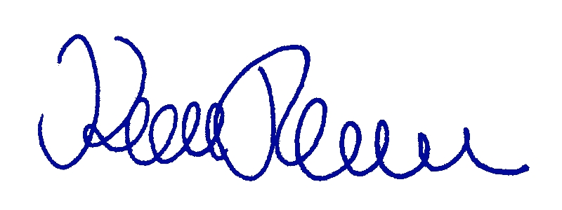
Krista Rantasaari
Pääsihteeri
Suomen pääomasijoitusyhdistys ry

Tomi Alén (2012). Pääomasijoitusten vaikuttavuus Suomessa.
Suomen suurimpien työeläkevakuuttajien sijoitusten tuotot (Tela ry) ja Suomen Pääomasijoitusyhdistys ry:n (FVCA) analyysi.

